Ailə kəndli təsərrüfatının onlayn uçota alınması
İstifadəçi təlimatı
ƏƏSMN
01.08.2015

Mündəricat

1. Xidmətin istifadəsinə giriş. 2
1.1 RYTN(Rabitə və Yüksək Texnologiyaları Nazirliyi) tərəfindən verilmiş elektron imza kartı ilə daxil olmaq. 3
1.2 Asan imza ilə daxil olmaq 5
2. Xidmətin istifadə qaydası. 6

Xidmətin istifadəsinə giriş.
Xidmətdən istifadə etmək üçün istənilən brauzerdən ünvan sətrinə https://www.e-gov.az sətrini yazıb enter düyməsini sıxmaq lazımdır. Bu halda aşağıdakı pəncərə əks olunur.
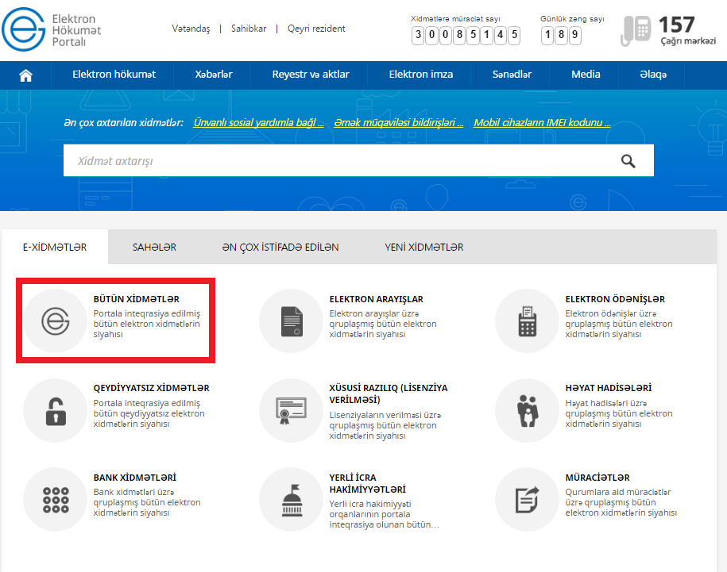

Əks olunan pəncərədən Bütün xidmətlər düyməsini sıxmaqla açılan pəncərədən Əmək və Əhalinin Sosial Müdafiəsi Nazirliyinin xidmətlərinin siyahısından Ailə kəndli təsərrüfatının onlayn uçota alınması xidməti seçilir.

Uyğun xidməti seçib daxil olduqda, aşağıdakı istifadəçi giriş pəncərəsi əks olunur.
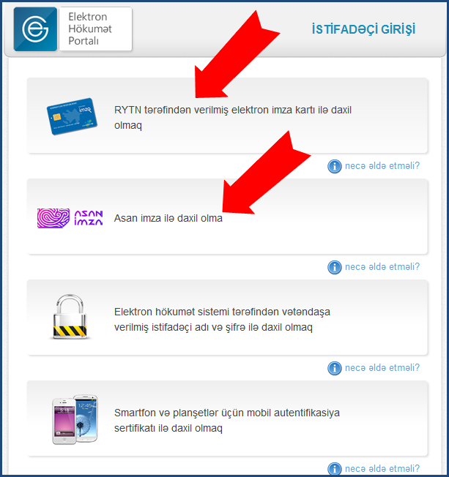

Bu halda xidmətdən istifadə üçün iki formada girişdən istifadə etmək olar:

RYTN(Rabitə və Yüksək Texnologiyaları Nazirliyi) tərəfindən verilmiş elektron imza kartı ilə daxil olmaq.

RYTN(Rabitə və Yüksək Texnologiyaları Nazirliyi) tərəfindən verilmiş elektron imza kartı ilə daxil olmaq üçün, kartı verilmiş kart oxuyucusuna daxil edib müvafiq düyməni sıxmaq lazımdır.

QEYD: İlkin olaraq verilmiş kartın möhür vurmaq səlahiyyətinin olması vacibdir. Bu kartla daxil olub, xidmət daxilində yaradılmış səlahiyyətlərin verilməsi modulu vasitəsilə möhür vurmaq səlahiyyəti olmayan digər kartlara giriş üçün səlahiyyət vermək mümkündür.

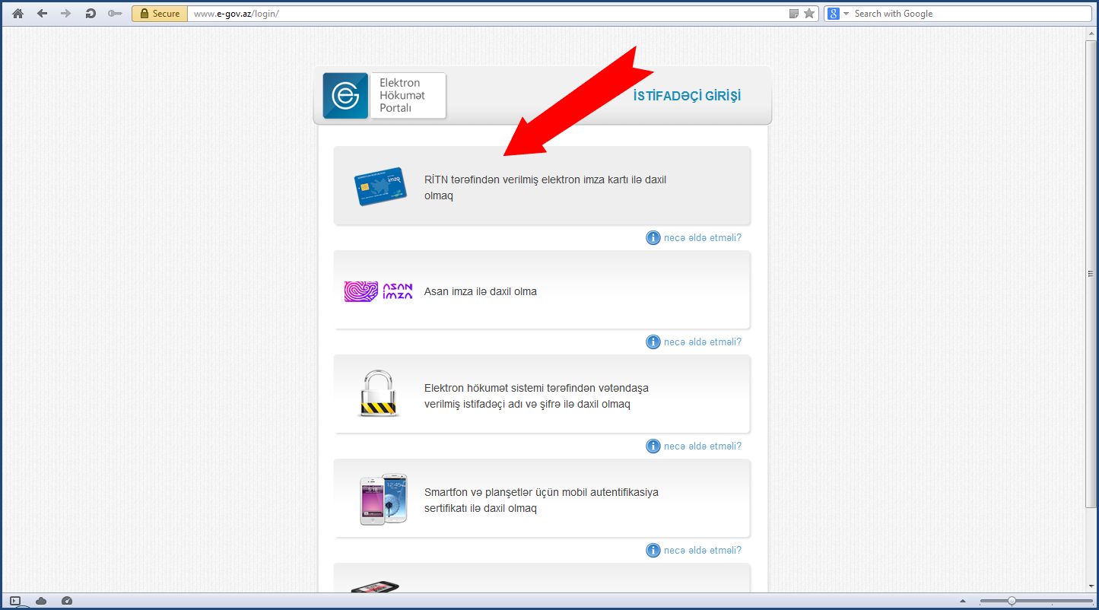
Növbəti pəncərədə kart sahibinin Adı, Soyadı, Ata adı əks olunur. Sətri seçib OK düyməsini sıxılmalıdır.
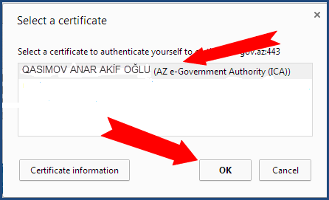
Açılan pəncərədə kartın “pin” kodu daxil edilərək enter düyməsi sıxılmalıdır:
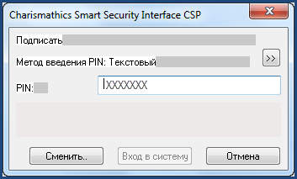

Asan imza ilə daxil olmaq
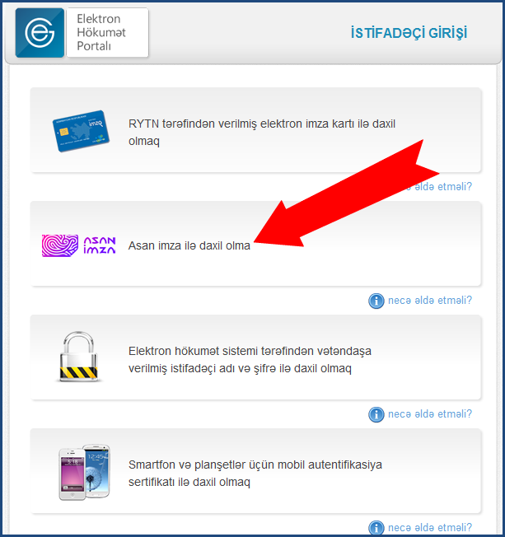
“Asan imza ilə daxil olmaq” sətrini seçdikdən sonra aşağıdakı pəncərə əks olunur:
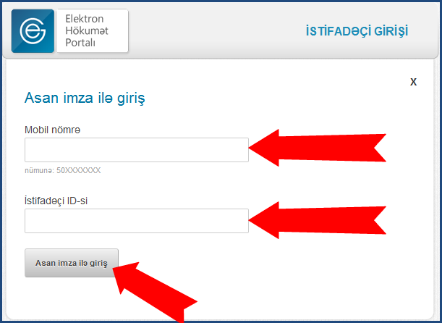
Əks olunan pəncərədəki uyğun sahələrə Asan imza nömrəsi və İstifadəçi İD daxil edilib “Giriş” düyməsi sıxılmalıdır.

Xidmətin istifadə qaydası.
Əks olunmuş yeni pəncərədən göründüyü kimi:
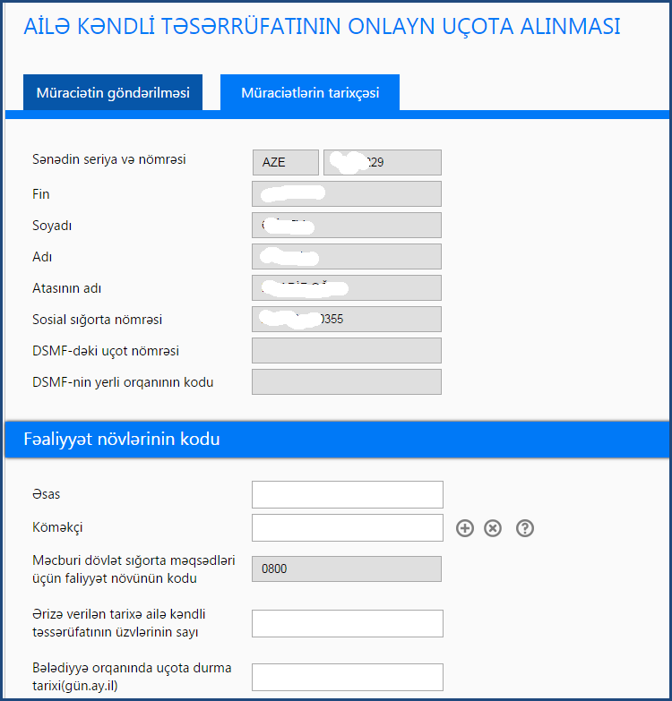
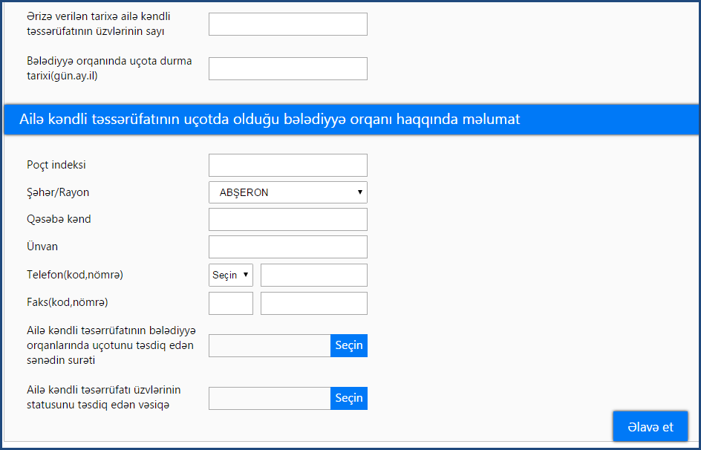
İlkin olaraq ailə kəndli təsərrüfatının başçısı barədə məlumatlar avtomatik doldurulur.
Burada boz rənglə göstərilmiş sahələr aktiv olmayan sahələrdir və hər hansı bir məlumat daxil edilə bilməz. Bu pəncərədəki DSMF-dəki uçot nömrəsi – ailə kəndli təsərrüfatı tərəfindən göndərilən məlumatların doğruluğu yoxlandıqdan sonra DSMF tərəfindən avtomatik verilir. DSMF-nin yerli orqanının kodu kimi ailə kəndli təsərrüfatının uçotda olduğu bələdiyyə orqanının qeydiyyat ünvanının(rayonun) kodu götürülür.
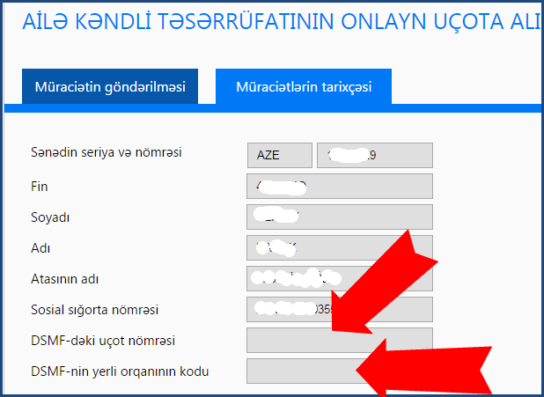
Fəaliyyət növlərinin kodu daxil edilməlidir. Burada bir əsas, dörd əlavə köməkçi fəaliyyət növləri əlavə etmək mümkündür. Susmaya görə köməkçi fəaliyyət növü bir sahədə olur. Köməkçi fəaliyyət növlərinin sayının artırılması üçün düyməsini sıxmaq lazımdır.
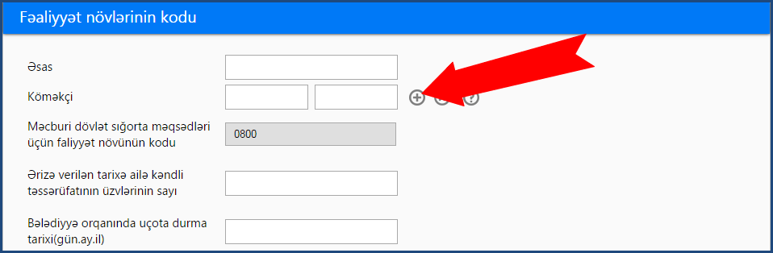
Növbəti mərhələdə, Ərizə verilən tarixə ailə kəndli təsərrüfatının üzvlərinin sayı- daxil edilir və Bələdiyyə orqanında uçota durma tarixi(gün,ay,il) qeyd edilməlidir.
Ailə kəndli təsərrüfatının uçotda olduğu bələdiyyə orqanı haqqında məlumatlar daxil edilir.
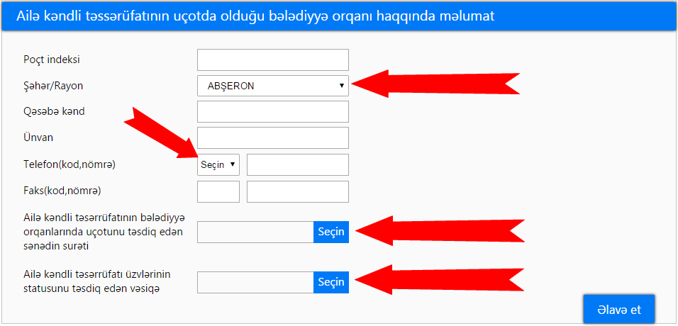
Göründüyü kimi poçt indeksi yazılmalıdır, Şəhər/rayon soraqçadan seçilir, Qəsəbə kənd qeyd edilir, Telefonun Kod-nu soraqçadan seçib nömrəni qeyd etmək lazımdır. Faks varsa daxil edilə bilər. Ailə kəndli təsərrüfatının bələdiyyə orqanlarında uçotunu təsdiq edən sənədin surəti bölməsində sənədin skan olunmuş surətini seçib əlavə edirik, Ailə kəndli təsərrüfatı üzvlərinin statusunu təsdiq edən vəsiqə bölməsində sənədin skan olunmuş surətini seçib əlavə etmək lazımdır. Daxil edilmiş məlumatların doğruluğuna əmin olduqdan sonra aşağı sağ küncdə yerləşən Əlavə et düyməsini sıxaraq məlumatları göndərmək lazımdır. Göndərilmiş məlumatları Müraciətlərin tarixçəsi bölməsindən izləmək mümkündür.
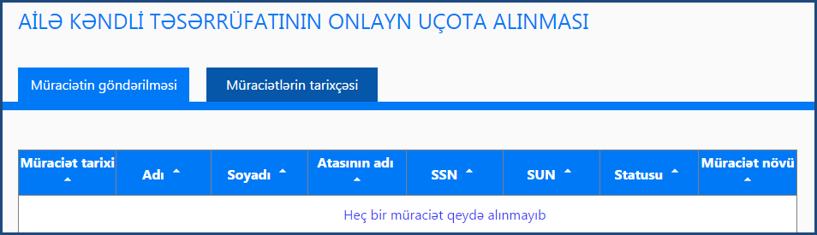
Burada, Müraciətin tarixi, müraciət edənin Adı, Soyadı, Atasının adı, varsa SSN-ni, müraciətin Statusu, Müraciətin növü barədə məlumatlar əks olunur.

